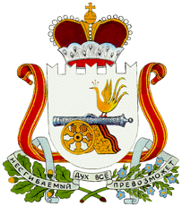

АДМИНИСТРАЦИЯ
ЗАБОРЬЕВСКОГО СЕЛЬСКОГО ПОСЕЛЕНИЯ
ДЕМИДОВСКОГО РАЙОНА СМОЛЕНСКОЙ ОБЛАСТИ

РАСПОРЯЖЕНИЕ

от 15.12.2022 года № 43-р

О запрете применения пиротехнических средств на территории Заборьевского сельского поселения Демидовского района Смоленской области

В соответствии с Правилами противопожарного режима в Российской Федерации, утвержденными Постановлением Правительства Российской Федерации от 16.09.2020 года №1479 в связи с приближением Новогодних и Рождественских праздников, в целях предупреждения пожаров и травмирования граждан, связанных с применением пиротехнических изделий:
- Запретить использование пиротехнических изделий в закрытых помещениях при проведении праздничных мероприятий на подведомственных объектах.
- Запретить запуск пиротехнических изделий на территории Заборьевского сельского поселения Демидовского района Смоленской области, а также на расстоянии менее 1000 метров от лесных массивов неуправляемых изделий из горючих материалов, принцип подъема на высоту которых основан на нагревании воздуха внутри конструкции с помощью открытого огня.
- Опубликовать настоящее распоряжение в газете «ВЕСТИ Заборьевского сельского поселения» и разместить на официальном сайте Администрации Заборьевского сельского поселения Демидовского района Смоленской области в сети «Интернет».

Глава муниципального образования
Заборьевского сельского поселения
Демидовского района Смоленской области А.В. Лисененков

